**中山企业门户系统新需求**

1. **数据采集需求**

根据市场需求，中山“企业门户全业务综合管理系统”的所有模板，需要按广东省网的采集规范和接口规范，将用户行为数据统一上报省数据采集系统，涉及的模板如下：

|  |
| --- |
| 我型我秀 |
| 美食中山 |
| 门户 |
| 专题 |
| 热推活动 |
| 资讯 |
| 镇区 |
| 精品 |
| 便民 |

###### 数据采集调用方法

1. 应用模板中增加DataCollection.js文件，该文件已经集成了数据封装的接口调用方法。模板需要上报数据时，调用DataCollection.js文件的collectData方法，按采集规范传入参数。参数说明：

DataCollection.collectData([业务类型值, 当前页面路径, 源页面路径, 名称,'','']);

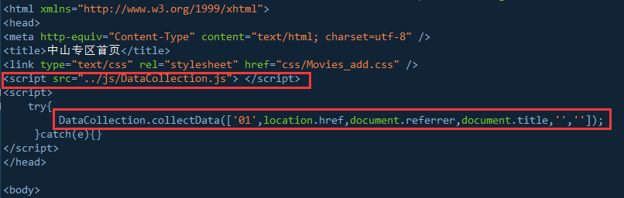

2、采集规范

|  |  |  |  |  |  |  |
| --- | --- | --- | --- | --- | --- | --- |
| **业务参数** | | | | | | |
| **业务类型描述** | **业务类型值** | **参数个数** | **位置** | **参数名称** | **参数描述** | **说明** |
| 页面访问 | 0x01 |  | 1 | PARENT_PATH | 当前页面路径 |  |
| 2 | SOURCE_PATH | 源页面路径 |
| 3 | NAME | 名称规范（详见下表）：  **模板名称||页面类型||路径||标题** |
| 4 | ASSET_ID | 可不传 |
|  | 5 | ID | 可不传 |  |

|  |  |
| --- | --- |
| NAME | 名称字段拼接规范：  模板名称||页面类型||路径||标题  例:   1. 点击栏目:  门户系统||栏目||首页>我型我秀||少儿至列星  门户系统||栏目||首页>美食中山||经典西餐  文化中山||栏目||首页>||文艺演出  中山党教||栏目||首页||平台简介  门户系统||栏目|首页||门户概况  新学林||栏目|首页||学霸卡 2. 点击图片  门户系统||图片|||首页>美食中山||醉回味  文化中山||图片|||首页>||中山图书馆 3. 点击视频  门户系统||视频||首页>我型我秀||大涌红木视频  中山党教||图片||首页||南粤党旗红 4. 点击文字  中山党教||文字||首页>新闻中心||中共中央XXXXXXXXX重要批示 |

1. **“镇区”模板优化**
2. 在镇区一级页面（如下图所示）左上角“资讯”栏目前面加多“首页”栏目，就是焦点框对准“首页”的时候显示的是镇区这个页面

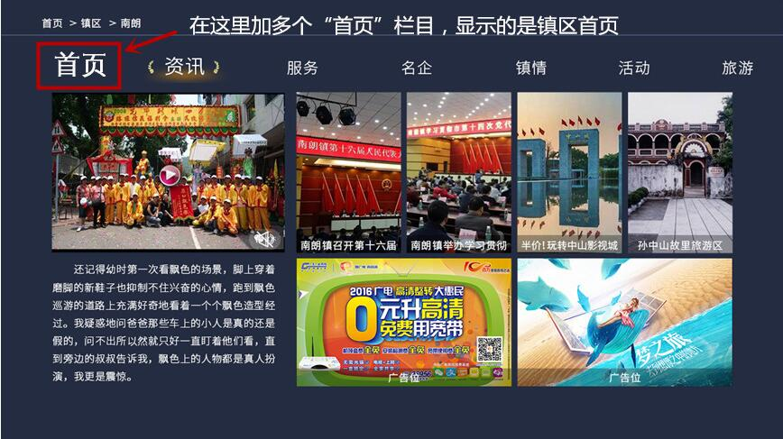

1. 页面的视频窗实现自动播放视频

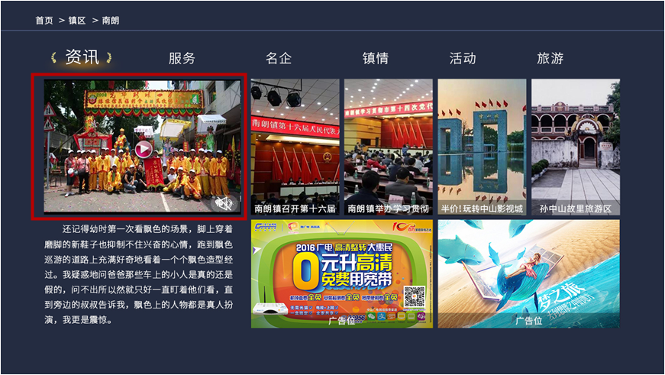

1. 这个页面视频窗下方的文字，后台可以修改下实现文字编辑，如分段操作。

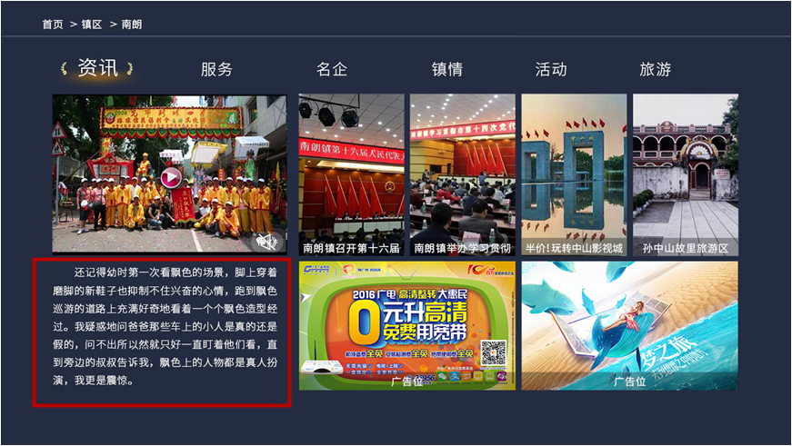

1. **“热推活动”模板优化**
2. 上方栏目超出屏幕范围后没有左右箭头提示翻页，中间的游标需要放大。（设计图重新提供）

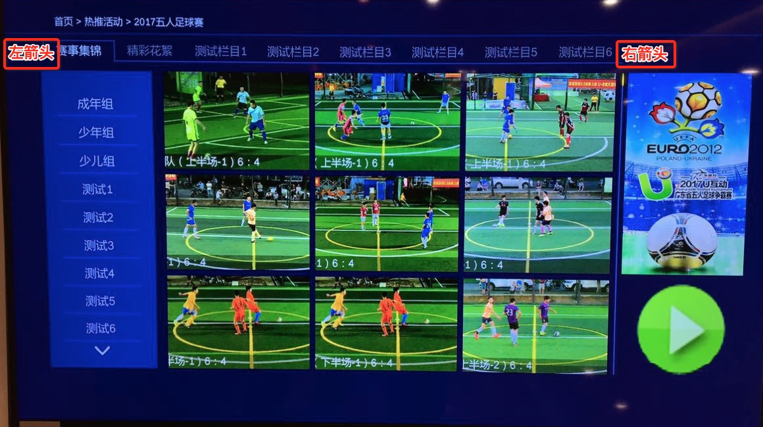  
2、将每个视频的标题设置为光标选中后才会滚动显示，其他时候不滚动  
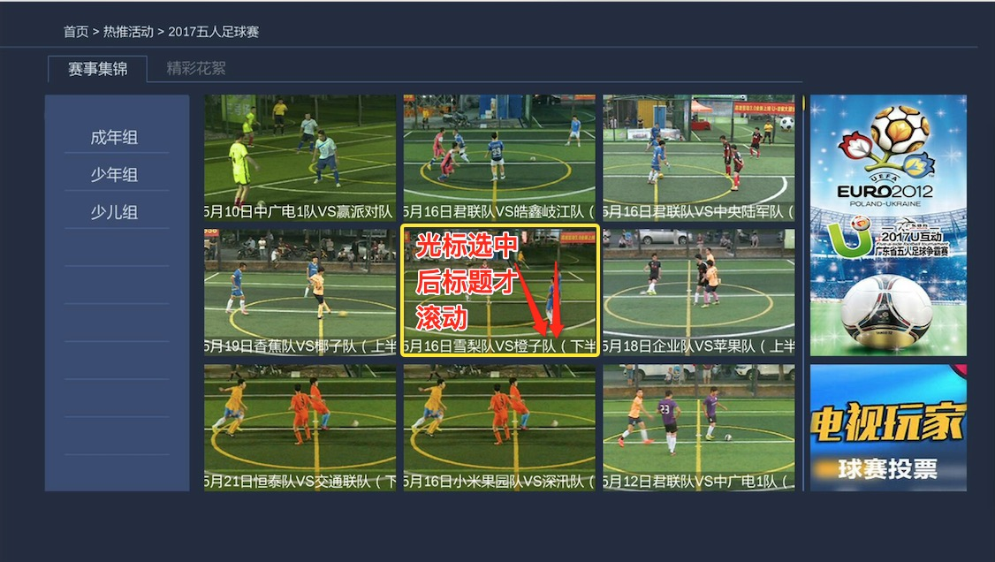

3、一级栏目支持左右循环切换，目前不支持循环。

5、右边两个固定的海报位，目前只支持跳转第三方链接，需改成支持跳转图文详情页模板。